

QUALIDADE DE SOFTWARE

Leandro Henrique dos Santos
Matrícula:

Análise de Qualidade

Belo Horizonte
2026

RESUMO

Meu projeto abordará a aplicação PS App. A aplicação é um app voltado aos usuários do Console de Videogames Playstation da Fabricante Sony. O app é um facilitador para os usuários que desejam usufruir de sua conta Playstation (Conta PSN), efetuar compra de jogos em modalidade digital, interagir com outros usuarios, tendo seu próprio perfil para colecionar trofeus ganhos atraves de ações em jogos e personalização do Perfil.
Nesse projeto analisarei sua responsividade, praticidade e interação com o usuário, como rede social assim como compras, e dados pessoais que podem ou não ser exibidas.

SUMÁRIO
1. RESUMO 2
2. SUMÁRIO 3
3. INTRODUÇÃO 4
4. O PROJETO 5
4.1 Detalhes do produto ou serviço 5
4.2 Tabela de Análise 5
4.3 Relatório 6
4.4 Evidências 7
4.5 Onde encontrar 8
5. CONCLUSÃO 8
6. REFERÊNCIAS BIBLIOGRÁFICAS 8

INTRODUÇÃO

PS app é um aplicativo comumente usado por diversos usuarios do console Playstation. Esse aplicativo foi criado e disponibilizado pela fabricante Sony, cujo o intuito era reunir as opções e menus que são mais usados em seu console de Videogames Playstation. Esse aplicativo é abrangente em suas funcionalidades com o intuito de atender aos diversos clientes da fabricante.
Nesse projeto analisarei a respeitatividade e usabilidade do app. Identificar o quanto ele pode ser produtivo ao usuário e focar em suas principais funcionalidades, como cadastro, acesso, dados importantes, formas de pagamento, exibição de perfil do usuário, compras e download de jogos. Quero analisar também a aparência e exibição, trazendo minha experiência de forma clara e objetiva.

PS App
PS app é um aplicativo voltado ao publico gamer usuarios de playstation. É um aplicativo popular que hoje conta com mais de 100 mil downloads no android atraves da Playstore e mais de mil avaliações, hoje com a classificação de 3,9 de 5.
É um aplicativo leve não pesando mais do que alguns poucos MB. Sua classificação indicativa hoje está classificada em 16 anos, isso devido à possibilidade de compras através do aplicativo. O que de início, já é um ponto positivo. O aplicativo está na versão 26.10.0 e pode ser instalado em versões do android 8.0 ou superiores, permitindo o acesso a smartphones mais antigos.
As permissões solicitadas pelo app são de agenda (para notificações de quando algum jogo esta marcado na lista de desejos), Camera, Microfone, armazenamento e outros (downloads, executar em primeiro plano, executar ao iniciar, verificar licença no googleplay, acessar o não perturbe, mostrar notificação, etc)

Detalhes do produto ou serviço
Nome do produto ou serviço: | PS App
Fabricante: | Playstation Mobile Inc.
Tempo de uso: | 5 anos
Outros detalhes relevantes sobre o produto: | Versão 26.10.0  Android 8.0 Superior

Tabela de Análise
Característica | Sua percepção | Referência da evidência [caso tenha]
Usabilidade: | A usabilidade do Aplicativo é fluida, o acesso é rápido e a tela inicial é focada nas atividades de amigos e jogos recentes. A parte inferior é onde ficam os botões que levam as outras guias do app, como social, PS Store, Biblioteca e Pesquisar. A parte superior é onde ficam as informações de usuario, notificações e configurações. As opções apresentadas dessa forma deixa a navegação intuitiva e os elementos fáceis de ler. | 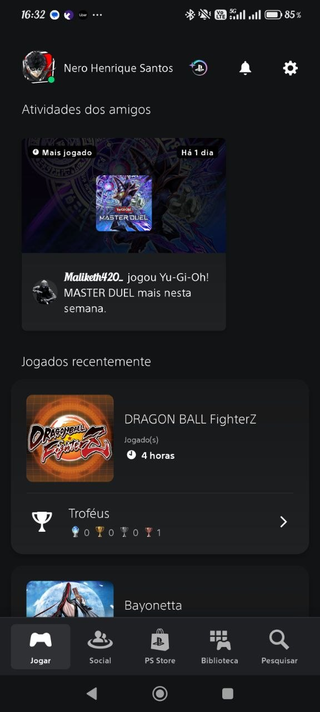  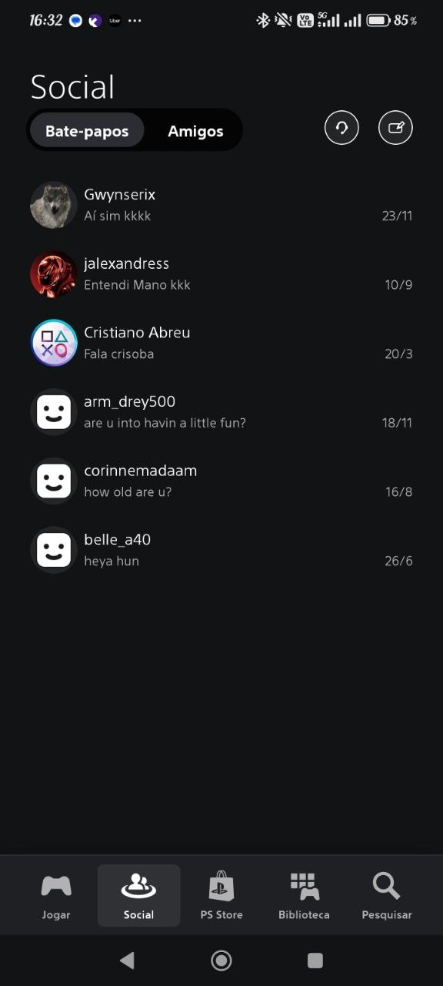  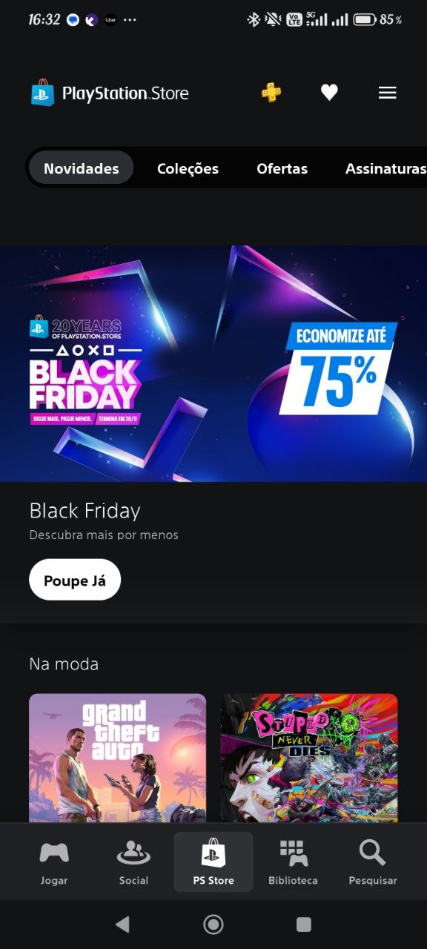  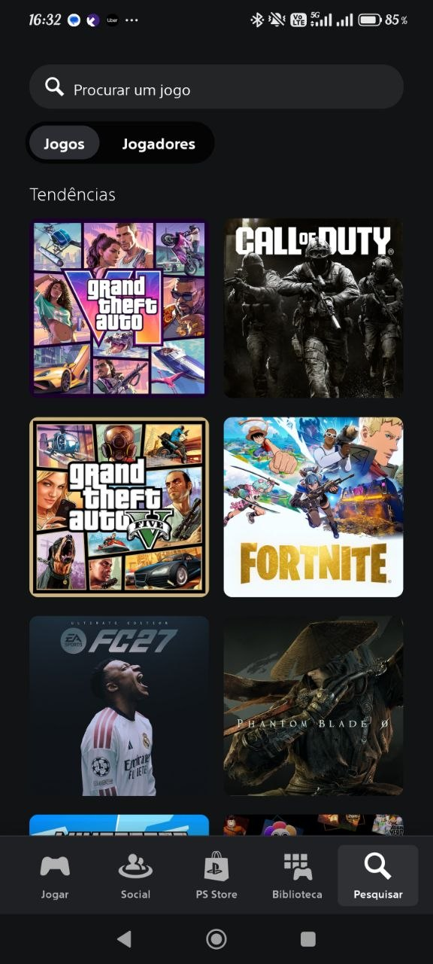  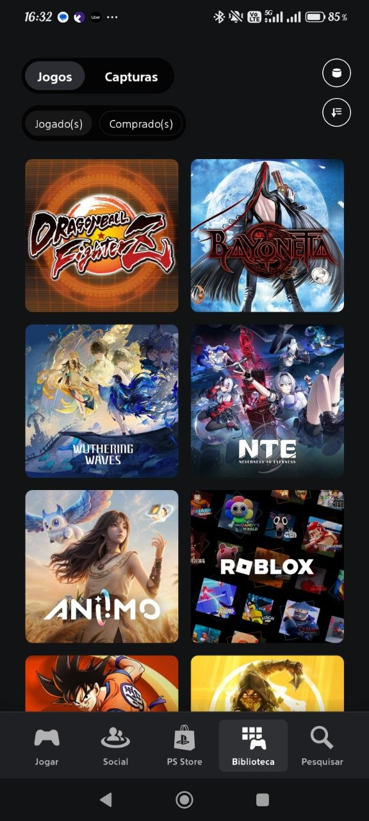
Performance: | O desempenho do app é fluido e a navegação entre as telas é rápido. Porém é possível perceber que me aparelhos cujo a internet é mais lenta, o app também vai apresentar lentidão e demora principalmente ao navegar para as telas de biblioteca, pesquisa e PS Store. Outro ponto a se observar é a tela de configurações, essa tela infelizmente carece de melhor intuitividade. São diversas opções que não são exatamente explícitas e outras opções por exemplo “configurações de privacidade”, “gerenciamento de família” e “Suas informações”, que ao clicar, abrem uma espécie de tela externa, que demora muito para carregar e exige validação de login novamente, mesmo já estando logado no app. Isso pode ser frustrante para alguns usuários e pouco confiável a outros.
Design: | O design das telas é agradável. Os botões na parte inferior funcionam bem, deixando claro onde encontrar o que procura. Os ícones escolhidos para representar essas abas são intuitivos e diretos, sendo perceptível até para novos usuários em relação ao que procuram. Nas telas de exibição de troféus é direta e exibem imagens dos troféus e a quantidade já conquistadas. Sobre as cores, eu estou usando a paleta padrão do dispositivo, o modo claro/escuro. Mas ele permite diversas outras para personalização. | 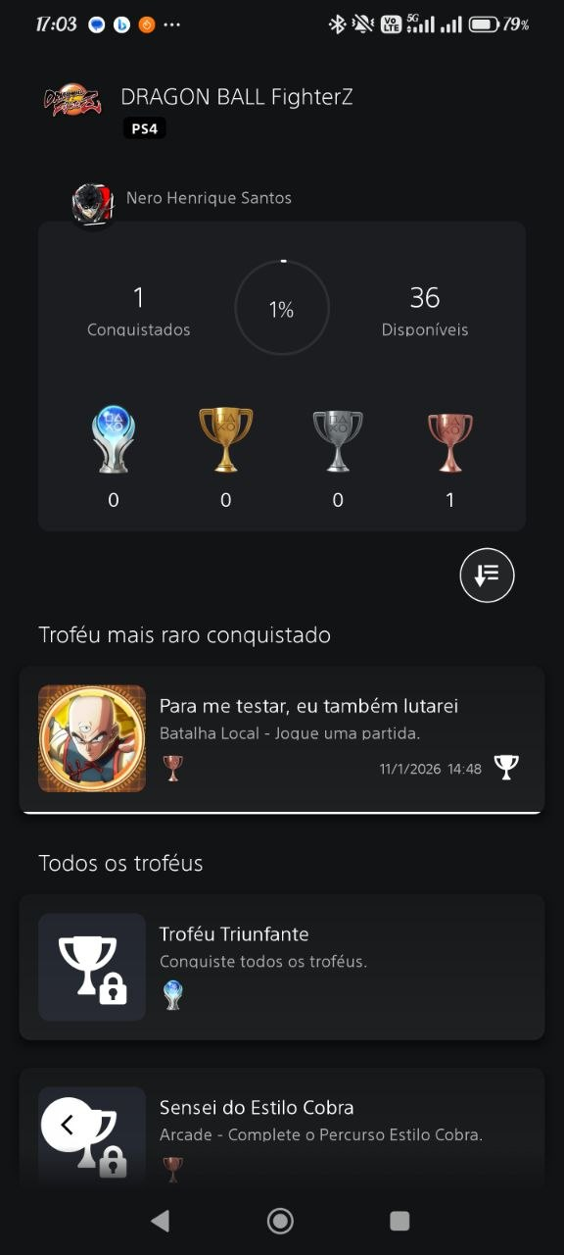  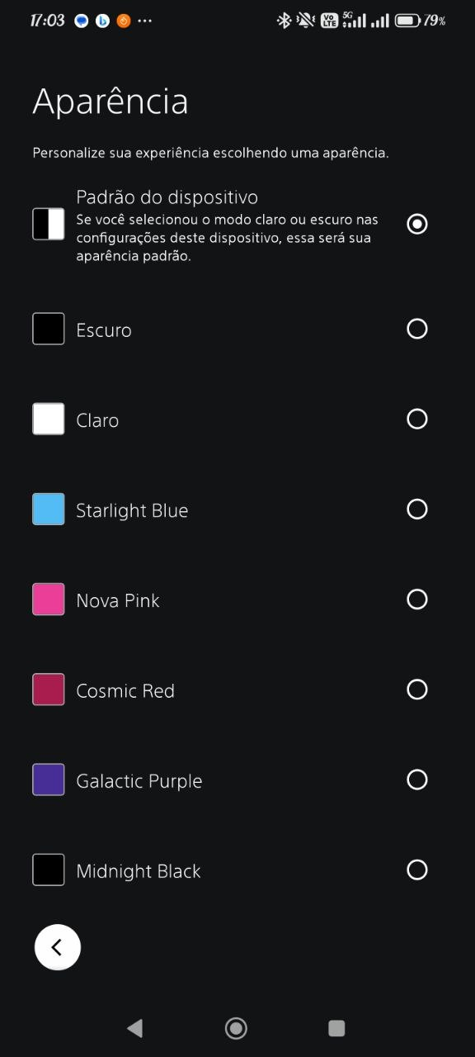
Segurança | O acesso ao aplicativo é feito através de login e senha, utilizando como login, nome de usuário ou e-mail e senha que exige um caractere maiúsculo, um minúsculo, número e caractere especial. Além disso é possível selecionar autenticação de dois fatores que é usado para autorizar uma compra no app ou acesso em um novo dispositivo. Esse segundo fator é um código enviado ao telefone cadastrado e caso esse número não esteja mais ativo, é solicitado um número que consta em uma tabela gerada pelo app no momento da ativação da função e que deve ser armazenada. Essa é uma boa opção pra quem busca mais segurança, mas como usuário, me deixa desconfortável ter que guardar uma planilha externa com códigos para serem usados em situação extrema caso não tenha mais acesso ao número de telefone, pois uma vez que se perca essa planilha a conta pode não ser mais recuperada.
Compras | O App permite compras por ele através de cartão de crédito, créditos pré pagos e cartão de presente. É uma facilidade já vista em outros aplicativos, porém no PS App me deparo com duas situações desagradáveis. A primeira é o fato de que só se pode informar 2 cartões de crédito para compra e o segundo é o App não estar preparado para compras via Pix, algo que já está implementado em diversos aplicativos da playstore. A de se destacar porem que as compras são seguras por autenticação de dois fatores e também senha para autorizar a compra. Recentemente foi incluída a verificação de Idade que visa cumprir a nova ECA Digital.

Relatório
- O item analizado foi o PS App.
- Tenho usado o item de forma constante desde o ano de 2021 para compras, conversas com outros jogadores, personalização de perfil e controle dos jogos baixados no meu console inclusive em contas parentais.
- Os usuários mais frequentes além de mim são minha esposa (Danielle) e meu filho de 10 anos (Dante). Minha esposa usa com menos frequência uma vez que não efetua compras de jogos e meu filho apenas para pesquisa de novos jogos infantis.
- O aplicativo é bom. Tem funcionalidades uteis, como download de jogos programado a distancia para o Console, compras e pesquisas de jogos para aquisição. Mas falha bastante em algumas configurações que necessitam abrir uma aba externa do app. Esse ponto prejudica muito a performance, uma vez que o acesso fica mais lento. Outro ponto contra é a autenticação de dois fatores que hoje poderia ser atraves de reconhecimento facial ou até mesmo impressão digital. Não ter opção de pagamento via pix tambem deixa claro que o aplicativo já esta atrasado nesse quesito.

Evidências
Print 1:
Layout da Tela inicial

Print 2:

Tela de Opção de Aparencia para alteração de cores e Layout

Print 3:

Tela de Coleção de Trofeus

Print 4:

Tela da Aba Social

Print 5:

Tela da loja de jogos PS Store

Print 6:

Tela da Aba de Pesquisas

Print 7:

Tela da biblioteca de Jogos

Onde encontrar
O App pode ser encontrado na Playstore atraves do Link abaixo
https://play.google.com/store/apps/details?id=com.scee.psxandroid

CONCLUSÃO
O aplicativo PS App em meu ver é um aplicativo bom, mesmo que peque em diversos detalhes. Mesmo que esses detalhes em algum momento possam ter sido apenas opnioes próprias, ao acessar o aplicativo novamente trazendo pra ele uma visão mais analitica e me colocando alem de usuario mais tambem como alguém que poderia estar como profissional avaliando sua qualidade, me faz ver o quanto deixamos passar esses pequenos detalhes que pra mim não são muito, mas para outras pessoas poderiam ser o diferencial na escolha de usar o aplicativo ou não.
Seja por sua maneira estrita de segurança, pelas opções de cores ou facilidade em adquirir titulos de jogos sem precisar acessar o console, ou ate mesmo ver ali os trofeus adquiridos, esses detalhes podem ser sim um diferencia do que vemos como qualidade para um usuario ou não.

REFERÊNCIAS BIBLIOGRÁFICAS
Playstation App. Playstore ano 2026. Disponível em: (https://play.google.com/store/apps/details?id=com.scee.psxandroid ).

